Báo cáo tuần 7

1. Bản thiết kế giao diện.
- Giao diện phía khách hàng.
  - Giao diện trang chủ
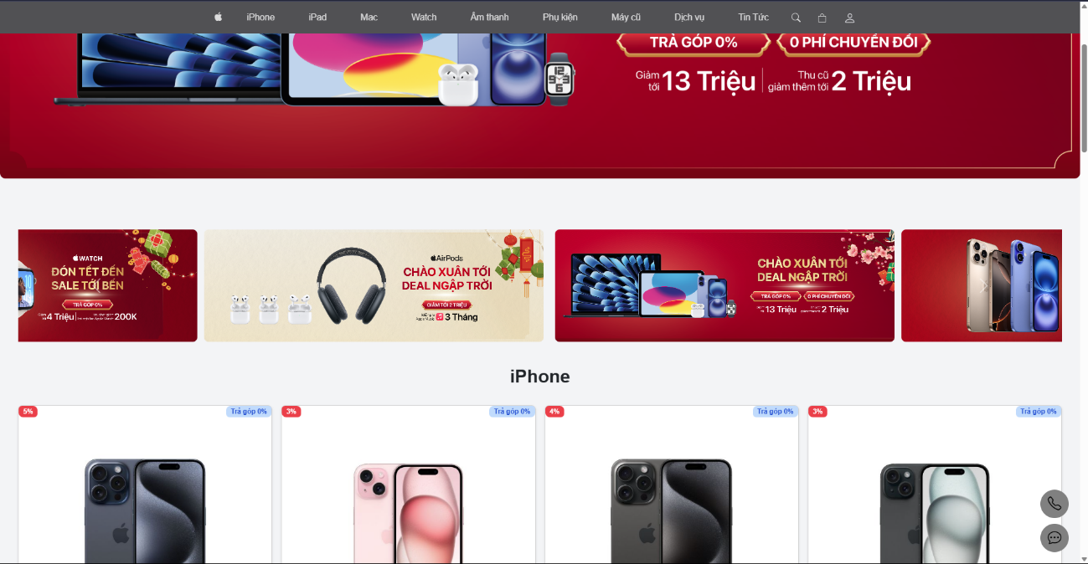
  - Trang đăng nhập.
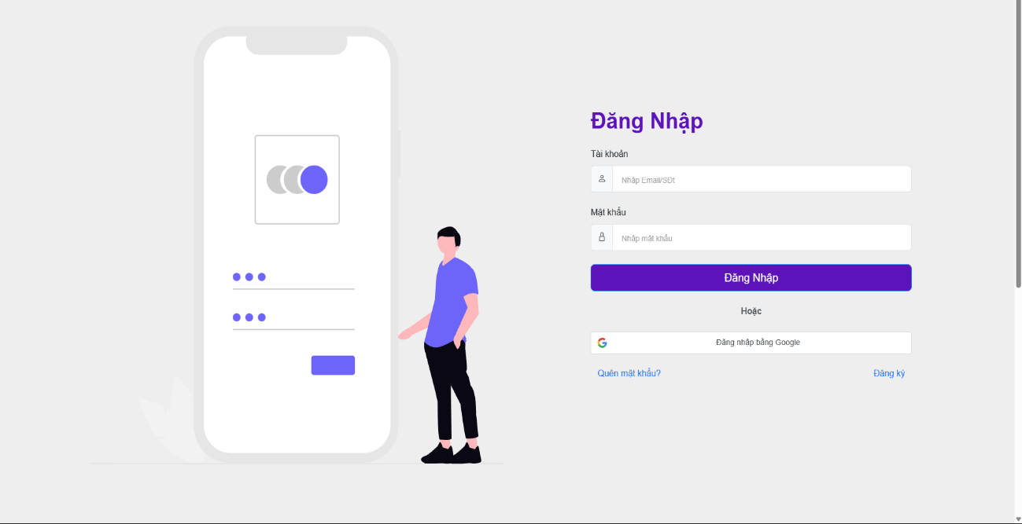

  - Trang đăng kí.

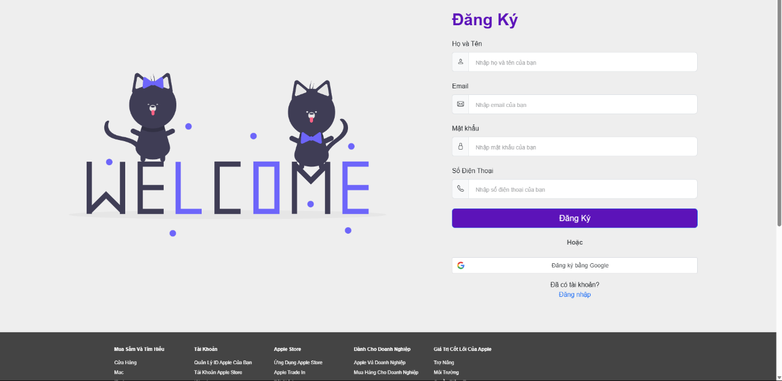

  - Trang sản phẩm.
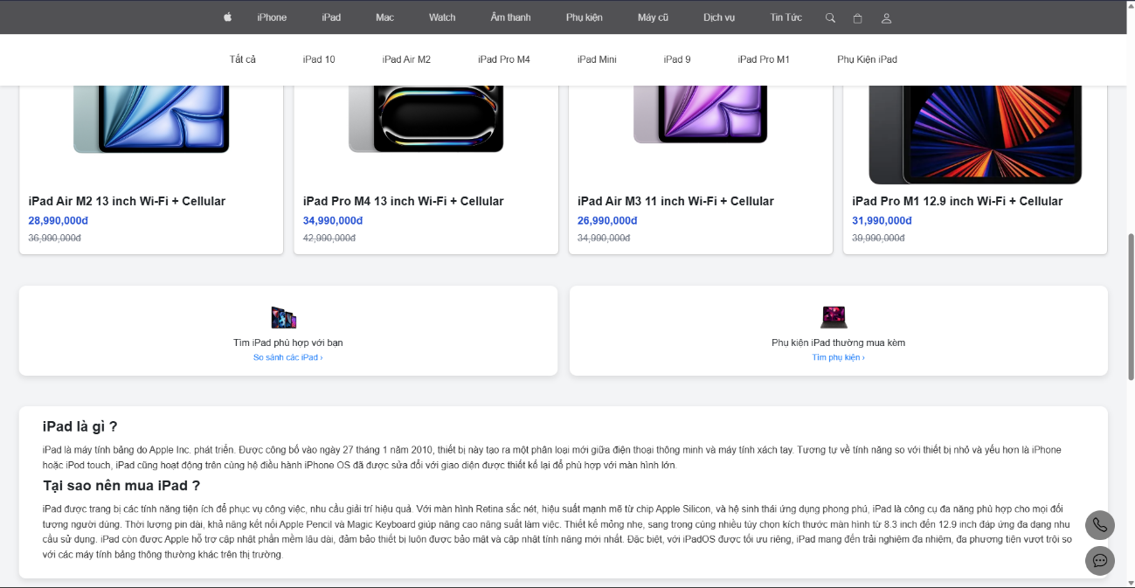

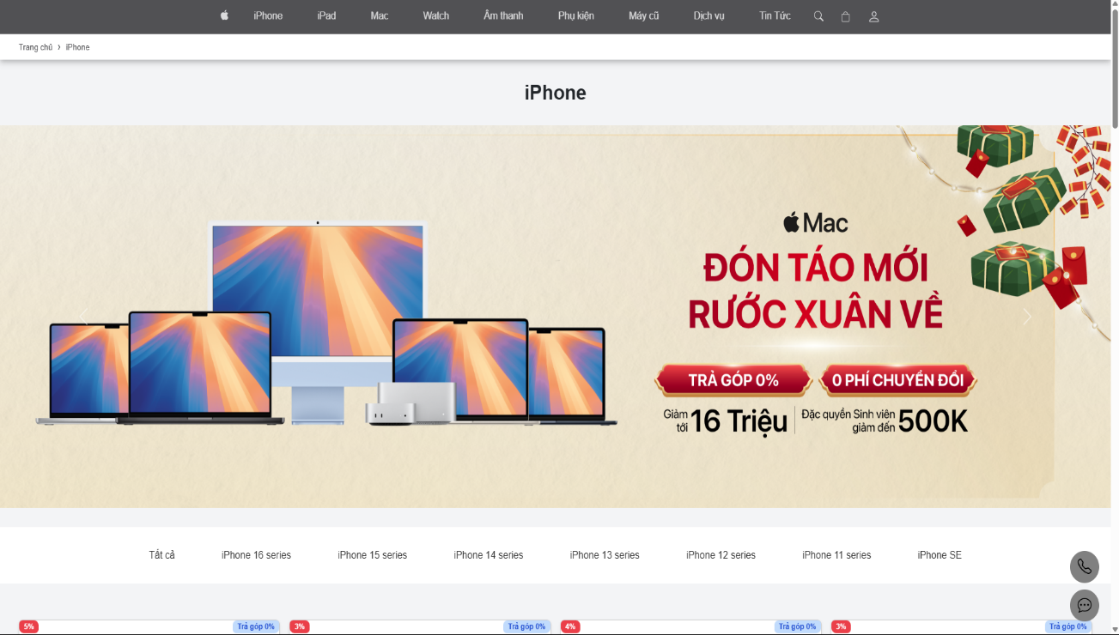

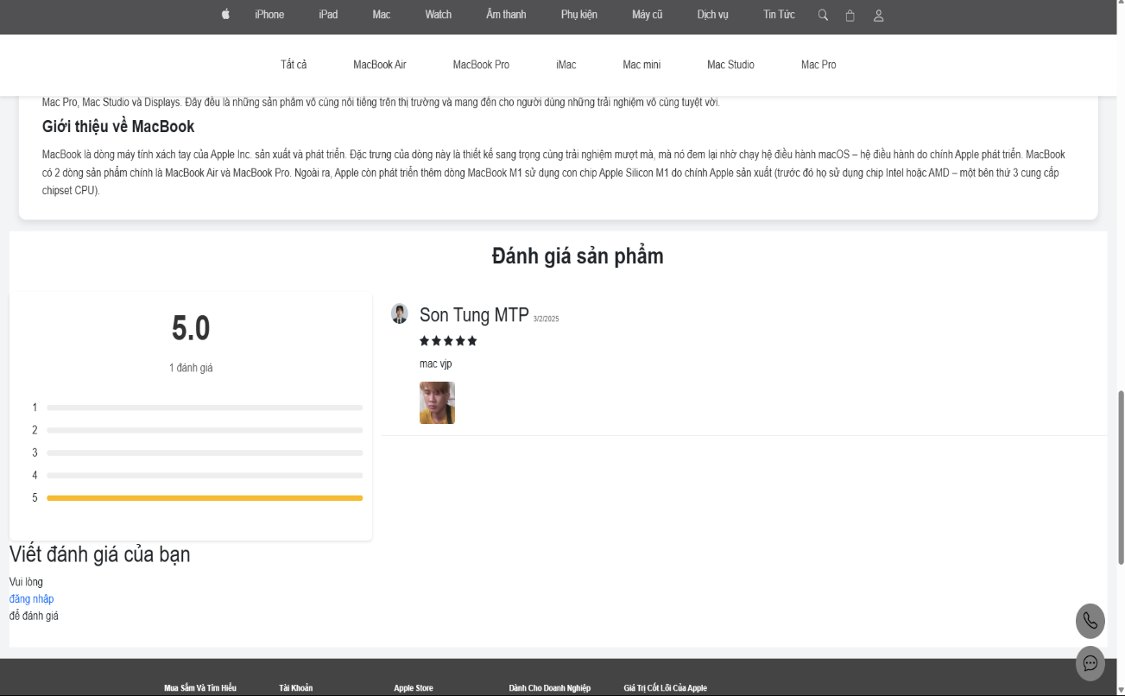

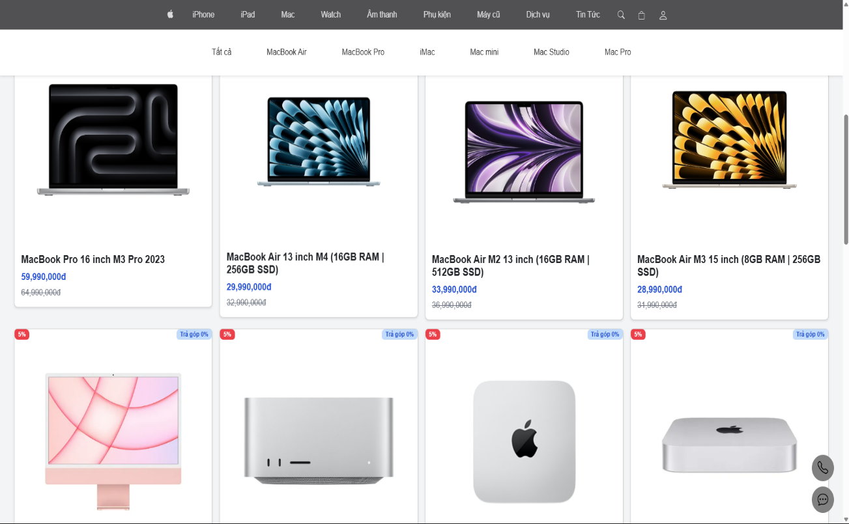

  - Trang tìm kiếm.

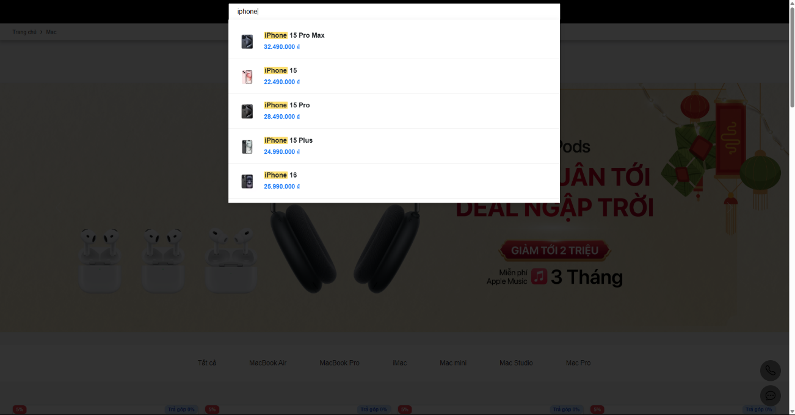

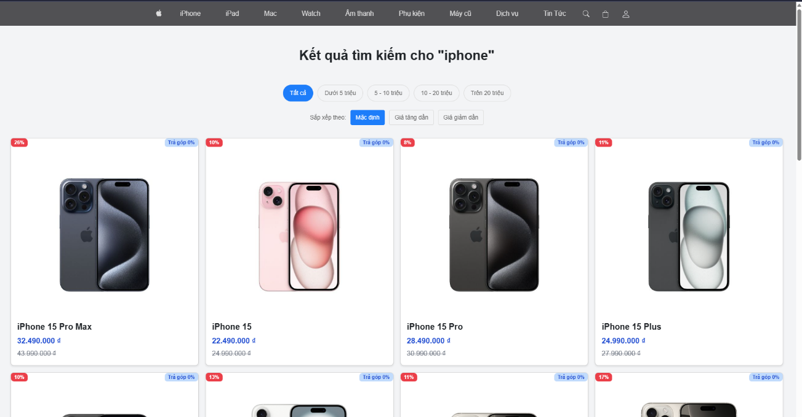

  - Trang giỏ hàng
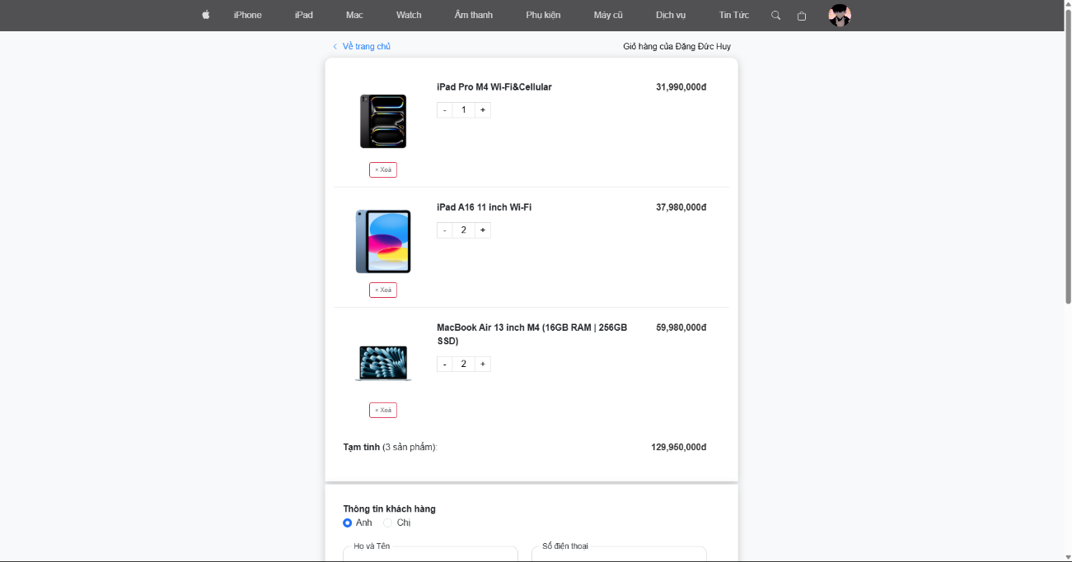

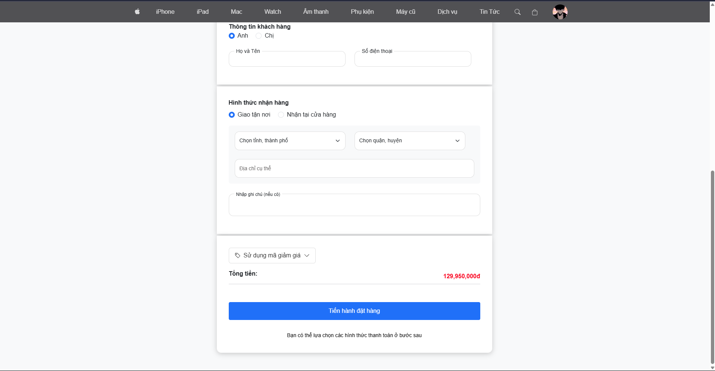

  - Giao diện quản lý thông tin người dùng.
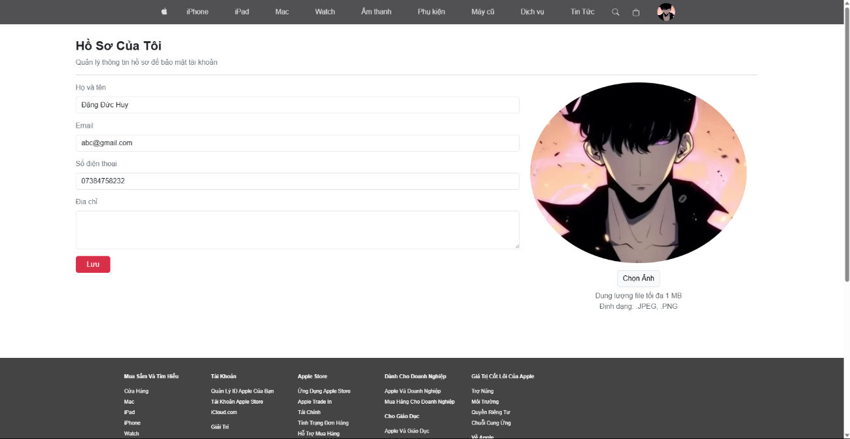

Chức năng của người sử dụng.
  - Chức năng chính.
- Trang chủ.
  - Hiển thị danh sách sản phẩm nổi bật, chương trình khuyến mãi và các thông tin quan trọng.
  - Thanh tìm kiếm giúp người dùng dễ dàng tìm kiếm sản phẩm mong muốn.

- Trang danh mục sản phẩm.
  - Hiển thị danh sách các sản phẩm theo từng danh mục: Iphone, Ipad, Mac, v.v.
  - Bộ lọc sản phẩm theo giá, đời máy, loại sản phẩm giúp người dùng tìm kiếm nhanh hơn.

- Trang chi tiết sản phẩm.
  - Hiển thị hình ảnh, mô tả chi tiết, cấu hình, màu sắc và giá bán của sản phẩm.
  - Hiển thị đánh giá và bình luận từ khách hàng khác.
  - Nút "Thêm vào giỏ hàng" cho phép người dùng mua sắm dễ dàng.

- Giỏ hàng & Thanh toán.
  - Hiển thị danh sách các sản phẩm đã chọn cùng giá tiền.
  - Cho phép thay đổi số lượng sản phẩm hoặc xóa sản phẩm khỏi giỏ hàng.
  - Có các trường nhập liệu nơi người dùng nhập thông tin giao hàng, chọn phương thức thanh toán và xác nhận đơn hàng.

- Quản lý tài khoản.
  - Đăng ký, đăng nhập, cập nhật thông tin cá nhân.
  - Đổi mật khẩu hoặc khôi phục mật khẩu nếu quên.

- Tìm kiếm, bộ lọc
  - Hỗ trợ tìm kiếm theo tên sản phẩm, danh mục, mẫu máy.
  - Bộ lọc nâng cao, lọc theo giá tiền sản phẩm giúp người dùng dễ dàng tìm được sản phẩm phù hợp.

- Hỗ trợ và liên hệ.
  - Trang hỗ trợ khách hàng với các câu hỏi thường gặp.
  - Cung cấp form liên hệ để người dùng gửi thắc mắc hoặc yêu cầu hỗ trợ.

